**Indeling van het plantenrijk**

1 Fotosynthese

Al het leven op onze mooie aarde wordt mogelijk gemaakt door onze planten en bomen. Dat komt omdat ze allemaal **aan fotosynthese doen**. Zo’n plant is eigenlijk een **klein groen fabriekje**. Er komt **water binnen uit de grond en koolstofdioxide uit de lucht**. Dat gebeurt door de kleine **huidmondjes** waar de bladeren van de plant mee bedekt zijn. Water en koolstofdioxide willen wel wat met elkaar doen, maar daar **hebben ze wel energie voor nodig**. Ze kiezen voor **zonne-energie**. Het zonlicht wordt opgevangen door de blaadjes van de plant, en wel door **de bladgroenkorrels**. Dat zijn trouwens ook de korrels die het blad groen maken. Als de energievoorziening geregeld is, dan kan het fabriekje gaan draaien**. Het water en de koolstofdioxide worden omgezet in glucose en zuurstof**. Dit **zijn voedingsstoffen** waar de plant van smult! En een deel van de **zuurstof** wordt ook nog eens via de huidmondjes **teruggeven aan de lucht**. Die zuurstof komt uiteindelijk weer terecht in jouw mooie mondje.

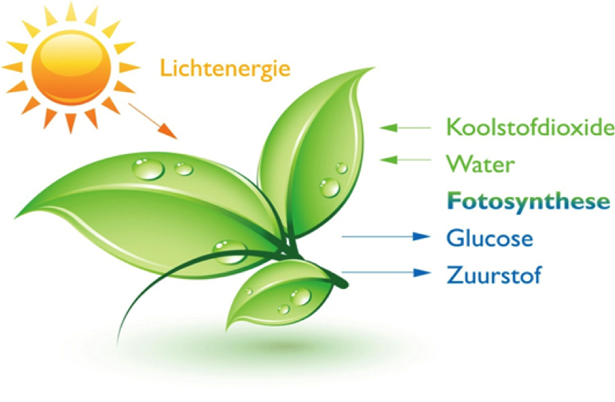

2. De indeling van het plantenrijk

|  |  |
| --- | --- |
| INDELING VAN HET PLANTENRIJK | |
| Bedektzadigen | Kruiden, bomen, struiken, bloemen met bedekte zaden |
| Naaktzadigen | Bomen met naalden en kegels (vb dennenappels) De zaden zijn niet bedekt |
| Varens | Plant met samengesteld blad met sporen op de achterkant. De plant heeft een wortelstok. |
| Mossen | Hebben kleine groene blaadjes, geen echte wortel. Ze krijgen 1 keer per jaar sporen. Ze groeien in zoden (pak bij mekaar) |
| Korstmossen | Een wier en een zwam leven samen |
| wieren | Geen echte wortel, stengel of blad. Ze leven in het water. Ook bruine wieren zorgen voor fotosynthese. |

**Welke afdeling uit het plantenrijk wordt er bedoeld?**

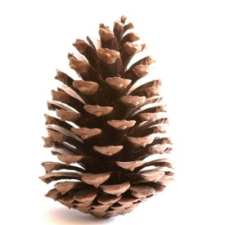 _______________________

Plant met wortelstok en sporen _______________________

Geen echte wortel, stengel of blad ________________________

Huwelijk van een wier en een zwam ________________________

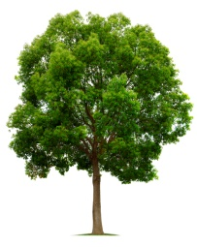 ________________________

**Zet de volgende planten in de volgorde van ontstaan. Schrijf op wat jij denkt. Als je het niet juist hebt, is dat niet erg. Zet ze van oud naar jong.**

*V*arens naaktzadigen Bedektzadigen mossen wieren

__________________________________________________________________________________

__________________________________________________________________________________